Cambia il menù dei consumi culturali
L’effetto del lockdown imposto dalla pandemia di Covid-19 sull’offerta culturale è stato fortissimo.
La chiusura di cinema e teatri, il divieto di assembramento, la permanenza forzata nelle abitazioni ha fortemente inciso sulle pratiche di consumo culturale, azzerando completamente le esperienze dal vivo ed alimentando la fruizione domestica e via web.
Il nuovo menù dei consumi culturali sembra così muoversi a differenti velocità, con una forte crescita dei consumi e dei servizi digitali e una profonda crisi dell’offerta dal vivo.

Crescono i consumi televisivi e digitali ma crisi per spettacoli dal vivo
I vincoli imposti dall’emergenza del Covid-19 hanno portato ad una forte crescita dei consumi televisivi (+47% durante il lockdown), della lettura di libri (+14%) e dell’ascolto di musica (+7%), mentre è diminuita la lettura di fumetti (-27%) e riviste (-10%).

Fig. 1 – Le attività legate alla cultura
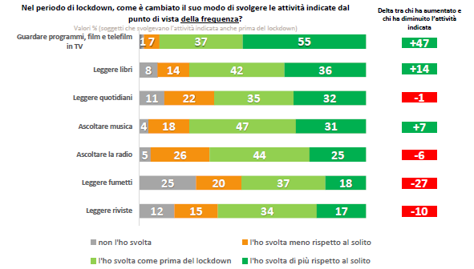

Fonte: Indagine Impresa Cultura Italia-Confcommercio e Swg

Tra i consumi televisivi, oltre ai canali tv tradizionali, si segnala un significativo aumento dell’utilizzo di piattaforme web in abbonamento (per il 34%) e, più in generale, dei canali a pagamento (per il 20%).

Fig. 2 – Le modalità di fruizione dei contenuti televisivi
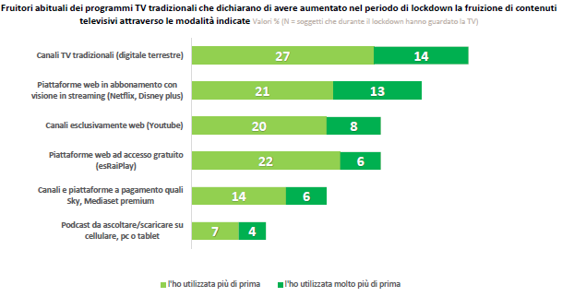
Fonte: Indagine Impresa Cultura Italia-Confcommercio e Swg

Lo switch verso il digitale è stato particolarmente forte per i quotidiani, riviste e fumetti. Durante il lockdown un lettore su sei ha dichiarato di avere abbandonato la versione cartacea in favore di quella digitale. Regge, invece, la lettura tradizionale dei libri sebbene, anche in questo caso, l’8% dei lettori sia passato in questi mesi all’e-book.

Fig. 3 – Lo switch verso il digitale
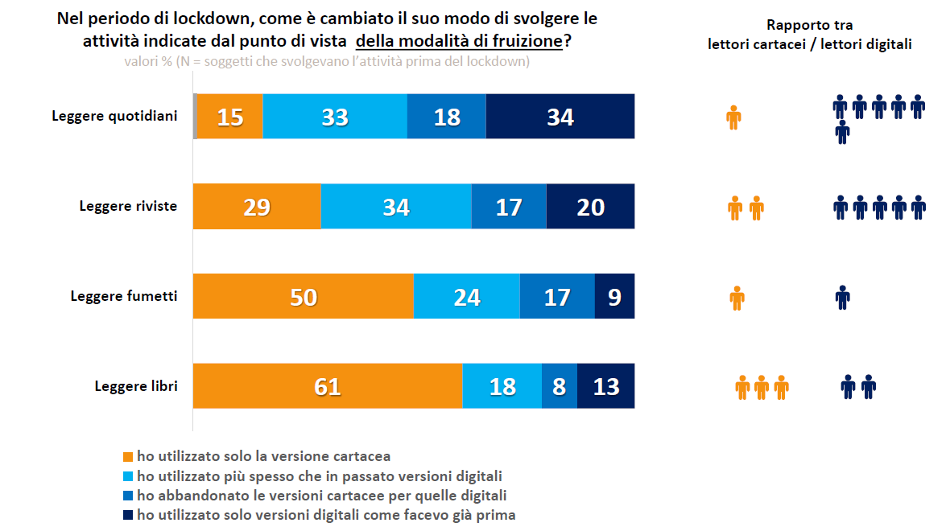
Fonte: Indagine Impresa Cultura Italia-Confcommercio e Swg

Al contrario, gli spettacoli dal vivo in digitale non sembrano avere avuto un successo significativo e sono stati seguiti principalmente da quei fruitori che già prima del Coronavirus tendevano ad assistere a queste attività soprattutto in forma gratuita.

Fig. 4 – Gli spettacoli dal vivo in digitale
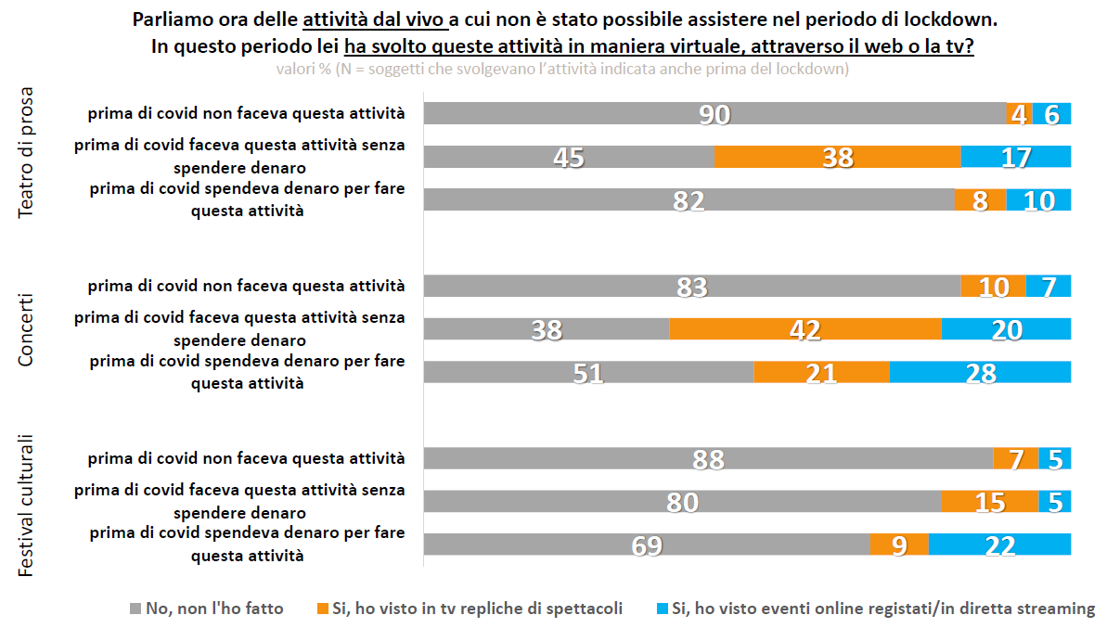
Fonte: Indagine Impresa Cultura Italia-Confcommercio e Swg

In pochi (solo il 4%) hanno approfittato della possibilità di visite virtuali a musei e siti archeologici, mentre la maggior parte (ben il 79%) non ha usufruito di questa opportunità sia perché non ne era a conoscenza (28%) che per libera scelta (51%).

Fig. 5 – Le visite virtuali a musei e siti archeologici
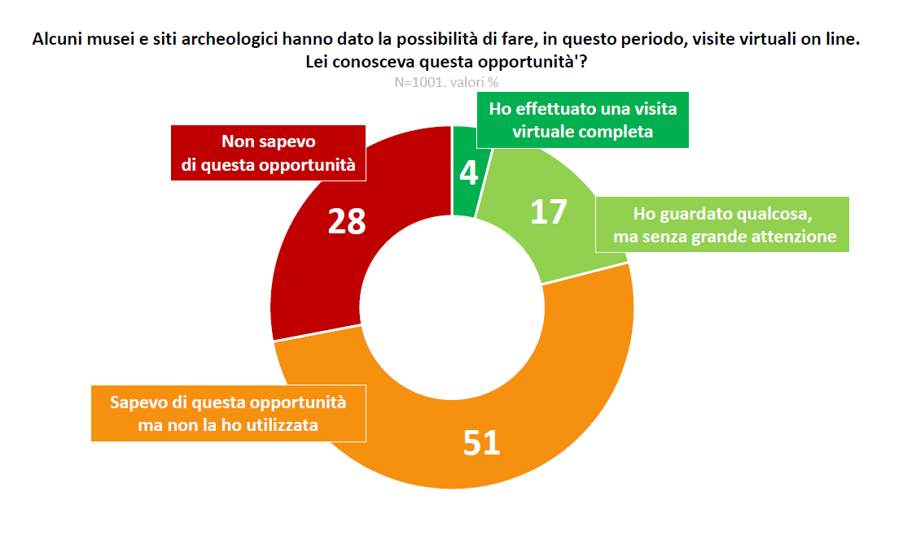
Fonte: Indagine Impresa Cultura Italia-Confcommercio e Swg

Lo stress psicologico associato ai mesi di lockdown e l’elevato consumo di prodotti e servizi culturali in ambito informativo e formativo hanno modificato in profondità lo schema dei bisogni individuali in campo culturale. Cresce molto l’aspettativa legata al divertimento (+15 punti percentuali rispetto a dicembre 2019), al relax (+14 punti), di fare qualcosa di diverso e di uscire dalla routine.

Fig. 6 – Le aspettative sulle attività culturali
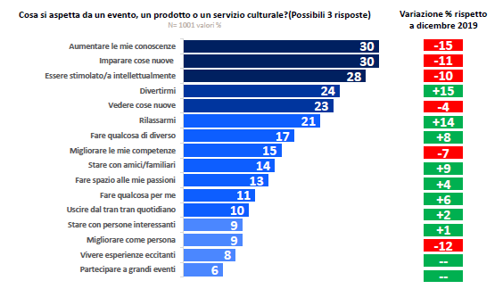
Fonte: Indagine Impresa Cultura Italia-Confcommercio e Swg

In particolare, le limitazioni imposte alle attività dal vivo hanno alimentato il bisogno di riprendere le proprie abitudini, ma non per tutti gli appassionati. Anche tra questi prevale una generale cautela sia per l’evoluzione della situazione sanitaria che per la riorganizzazione dei servizi. In questo senso l’adozione di misure di prevenzione hanno un impatto positivo sulla predisposizione a partecipare ad eventi dal vivo.

Fig. 7 – L’impatto delle misure di prevenzione sulla partecipazione a spettacoli dal vivo
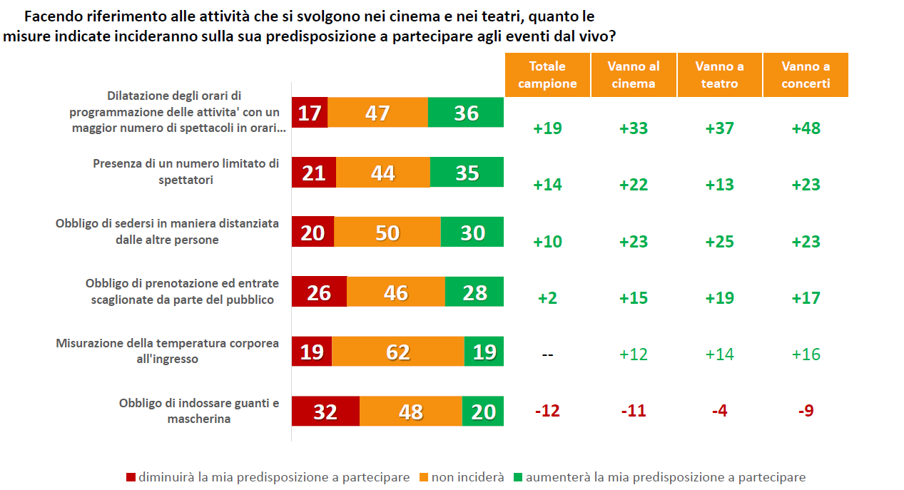
Fonte: Indagine Impresa Cultura Italia-Confcommercio e Swg

Circa un italiano su tre sarebbe disponibile a pagare di più per assistere a eventi culturali dal vivo, una quota che tra gli appassionati arriva a superare anche il 50%.

Fig. 8 – Il gradimento sull’ipotesi di aumento dei biglietti
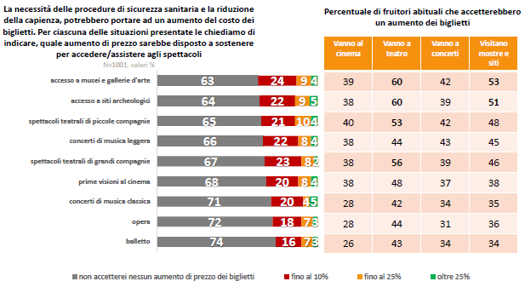
Fonte: Indagine Impresa Cultura Italia-Confcommercio e Swg

------------------------

Nota Metodologica
L’indagine quantitativa è stata condotta mediante interviste online con metodo CAWI (Computer Assisted Web Interview) su un campione composto da 1001 cittadini italiani tra i 18 e 74 anni rappresentativi della popolazione per genere, età, area geografica e ampiezza comune di residenza. Le interviste sono state somministrate dal 18 al 21 maggio 2020.

